Сигнализатор предельного уровня сыпучих материалов
Вибрационный сигнализатор предельного уровня сыпучих материалов предназначен для контроля граничного уровня пылевидных и мелкозернистых материалов в емкостях.
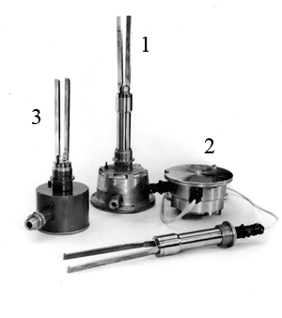
Для различных условий выпускаются следующие модели сигнализаторов:
ВС-340 - Базовая модель. Применяется при температуре контролируемого материала не более 60˚C
ВС-341 - Применяется при высокой температуре контролируемого материала (но не более 150˚С), электронный блок находится в отдельном корпусе и соединяется с вибрационной вилкой (датчиком) посредством кабеля.

ВС-340Е - Изготавливается в специальном стальном корпусе. Может применяеться во взрывоопасных зонах. Вид взрывозащиты IExdIIBT4 по ГОСТ 12.2.020-76. Температура материала не более 60˚С.

ВС-340ЕР - То же что ВС-340Е, но может применяться для материалов с температурой до 150˚С. Изготавливается с радиатором

Практика применения вибрационного сигнализатора показала его преимущества над емкостными, изотопными, механическими датчиками. Он не требует дополнительных допусков и испытаний во время эксплуатации, нет потребности в калибровке, невосприимчив к образованию конденсата.
Детали соприкасающиеся с контролируемой средой, изготавливаются из нержавеющей стали марки 12Х18Н10Т, поэтому сигнализаторы могут применятся в пищевой, химической и др. отраслях промышленности.

Принцип работы сигнализатора основан на работе пьезорезонансного камертонного датчика с пьезопреобразователем на поверхностных акустических волнах, включенного в схему автогенератора и работающего на резонансной частоте 80 Гц. При покрытии материалом изменяется характеристика вибрации и электроника включает бесконтактный выключатель. Состояние включения показывается на месте посредством светодиода. Вибрационный сигнализатор может применятся для контроля как верхнего, так и нижнего уровней.

Для заказа необходимо указать:
- модель прибора;
- длину соединительной трубы;
- способ подключения: через штекерный разъем или клеммную колодку
(только для ВС-340);
- контролируемый уровень верхний или нижний (только для ВС-340Е и ВС-340ЕР).

ЗАО «Кадницы-на-Вятке» (8332) 36-25-75, 36-31-13, www.kadnici.ru , kadnic@ezmail.ru

